# 代码生成使用说明

## 设置生成参数

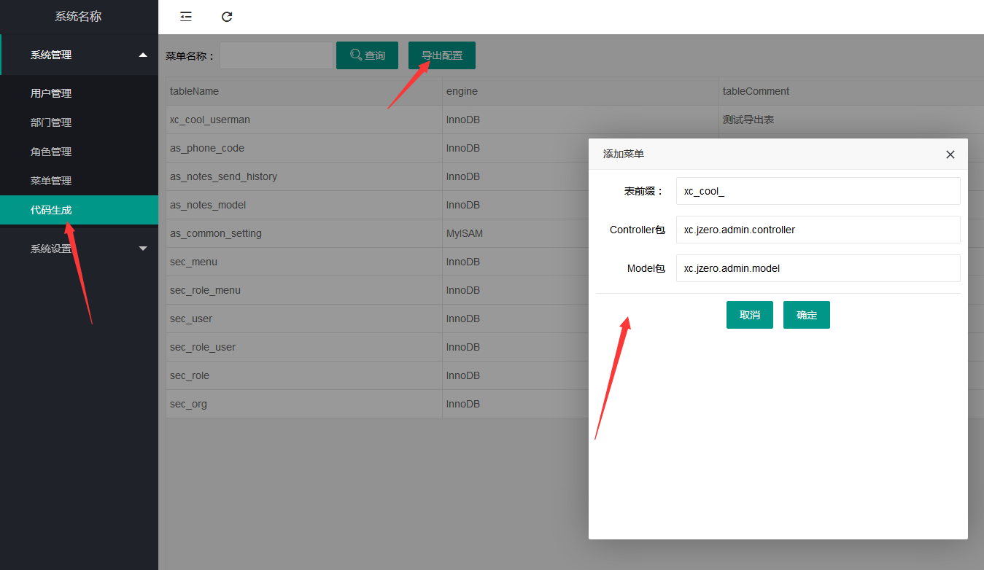

表前缀：表示需要过滤生成名称的前缀如xc_cool_

Controller包：表示生成的controller类属于哪个包下，如xc.jezro.admin.controller

Model包：表示生成的Model类属于哪个包下，如xc.jezro.admin.model

配置后即可开始进行代码生成。

## 对列表中的业务数据库进行导出

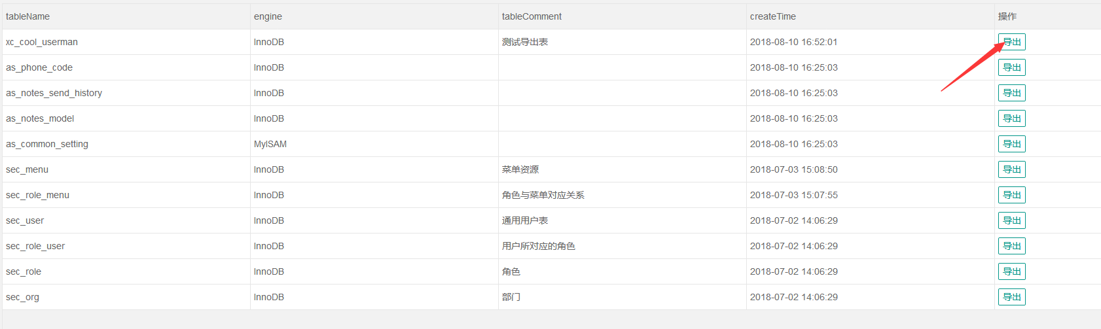

直接点击导出，并在确认框点击确定即可。代码会直接保存在D:\generator\ 目录下。

## 集成代码生成内容

1.生成的代码如下：包含1个controller类 1个model类 1个basemodel类 和3个html页面。

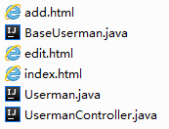

1. 复制代码到对应的包下

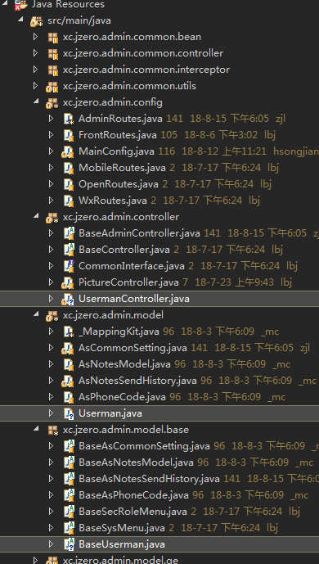 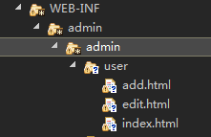

1. 手动添加_MappingKit代码和AdminRoutes代码

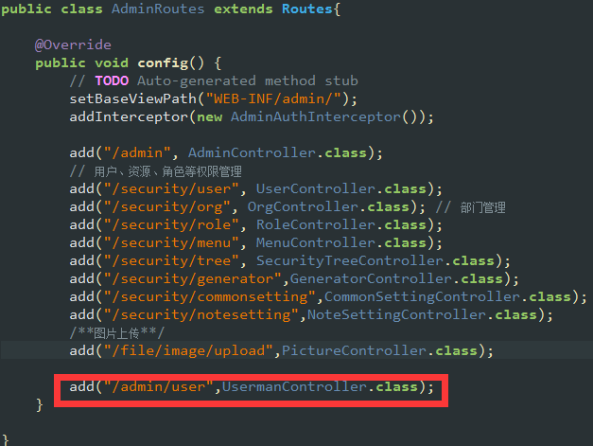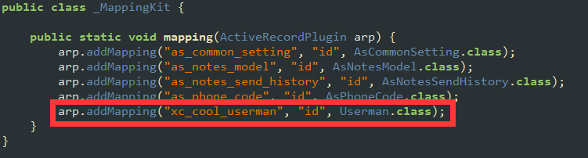

## 四．添加菜单并赋予权限

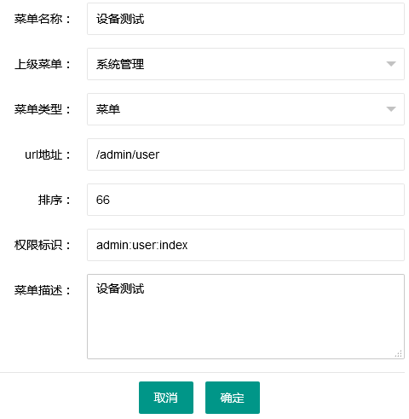（添加菜单）

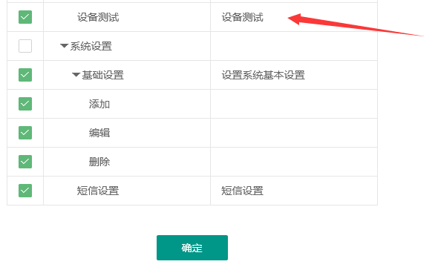（角色授权）

## 效果展示

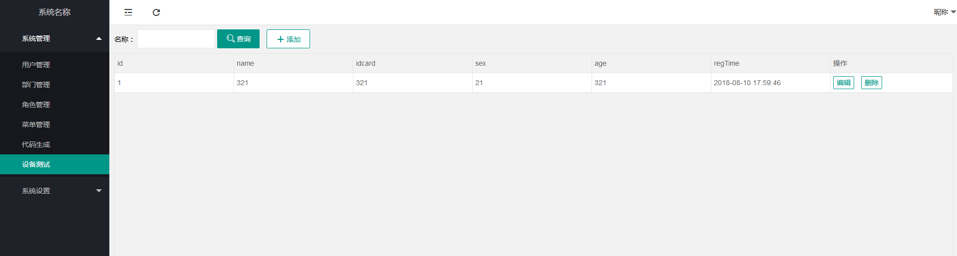

## 开发须知

1.目前这里的添加按钮\编辑按钮点击之后，名称会展示字段名称（英文），需要自己修改成对应的业务名称。

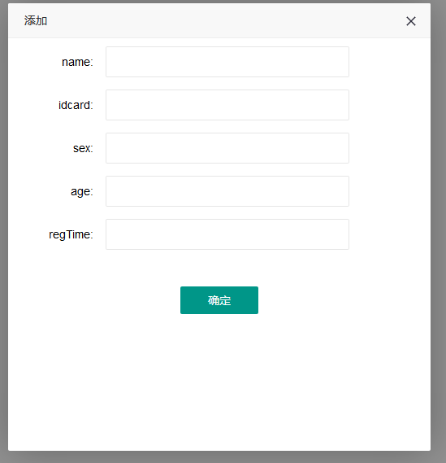

2.查询无效，因为不知道要查询哪个字段，需要自己编写查询代码。